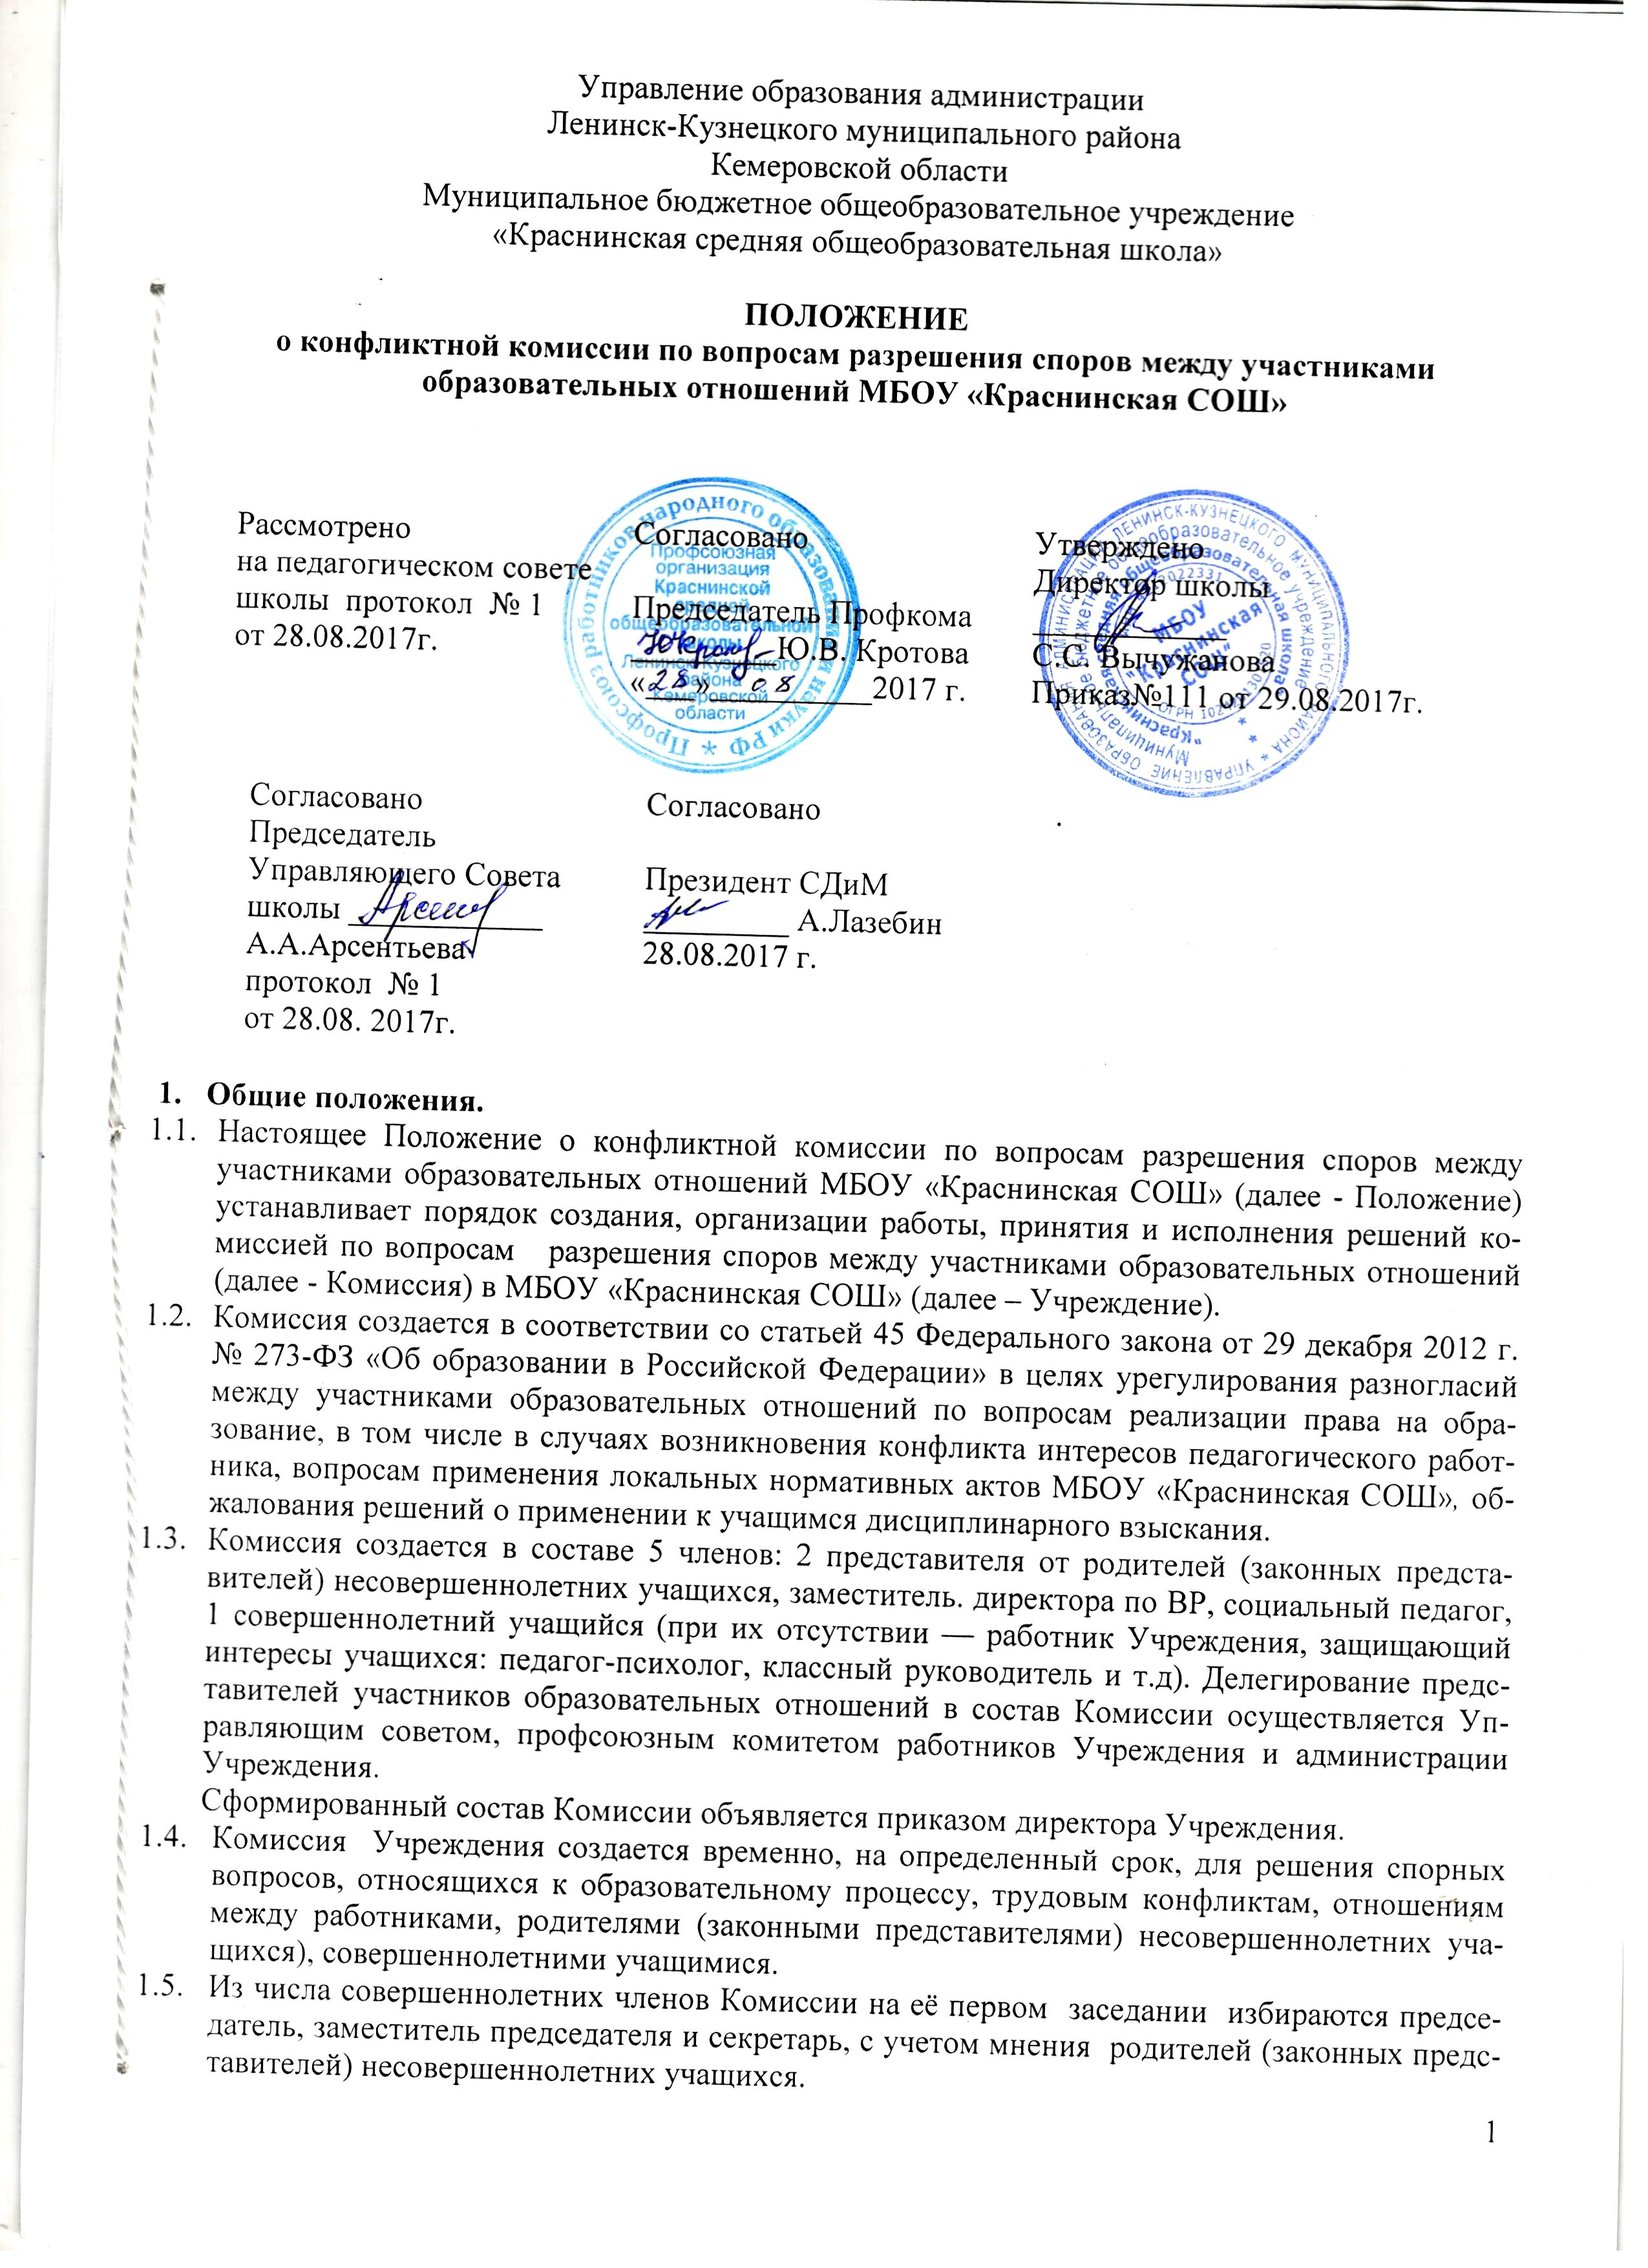
Управление образования администрации
Ленинск-Кузнецкого муниципального района
Кемеровской области
Муниципальное бюджетное общеобразовательное учреждение
«Краснинская средняя общеобразовательная школа»

ПОЛОЖЕНИЕ
о конфликтной комиссии по вопросам разрешения споров между участниками образовательных отношений МБОУ «Краснинская СОШ»

Рассмотрено  на педагогическом совете школы протокол № 1  от 28.08.2017г. | Согласовано  Председатель Профкома  _________Ю.В. Кротова  «___»__________2017 г. | Утверждено  Директор школы  ____________  С.С. Вычужанова  Приказ№111 от 29.08.2017г.
Согласовано  Председатель Управляющего Совета школы ____________  А.А.Арсентьева  протокол № 1  от 28.08. 2017г. | Согласовано  Президент СДиМ  _________ А.Лазебин  28.08.2017 г. | .
- Общие положения.
  - Настоящее Положение о конфликтной комиссии по вопросам разрешения споров между участниками образовательных отношений МБОУ «Краснинская СОШ» (далее - Положение) устанавливает порядок создания, организации работы, принятия и исполнения решений комиссией по вопросам разрешения споров между участниками образовательных отношений (далее - Комиссия) в МБОУ «Краснинская СОШ» (далее – Учреждение).
  - Комиссия создается в соответствии со статьей 45 Федерального закона от 29 декабря 2012 г. № 273-ФЗ «Об образовании в Российской Федерации» в целях урегулирования разногласий между участниками образовательных отношений по вопросам реализации права на образование, в том числе в случаях возникновения конфликта интересов педагогического работника, вопросам применения локальных нормативных актов МБОУ «Краснинская СОШ», обжалования решений о применении к учащимся дисциплинарного взыскания.
  - Комиссия создается в составе 5 членов: 2 представителя от родителей (законных представителей) несовершеннолетних учащихся, заместитель. директора по ВР, социальный педагог, 1 совершеннолетний учащийся (при их отсутствии — работник Учреждения, защищающий интересы учащихся: педагог-психолог, классный руководитель и т.д). Делегирование представителей участников образовательных отношений в состав Комиссии осуществляется Управляющим советом, профсоюзным комитетом работников Учреждения и администрации Учреждения.
Сформированный состав Комиссии объявляется приказом директора Учреждения.
  - Комиссия Учреждения создается временно, на определенный срок, для решения спорных вопросов, относящихся к образовательному процессу, трудовым конфликтам, отношениям между работниками, родителями (законными представителями) несовершеннолетних учащихся), совершеннолетними учащимися.
  - Из числа совершеннолетних членов Комиссии на её первом заседании избираются председатель, заместитель председателя и секретарь, с учетом мнения родителей (законных представителей) несовершеннолетних учащихся.
    - Председатель Комиссии:
- организует работу Комиссии;
- созывает и проводит заседания Комиссии;
- дает поручения членам Комиссии, привлекаемым специалистам, экспертам;
- обеспечивает соблюдение прав учащихся и объективность расследования их дисциплинарных проступков.
1.5.2. В отсутствие председателя Комиссии его полномочия осуществляет заместитель председателя.
1.5.3. Срок полномочия председателя Комиссии один год без права переизбраться на второй срок.
1.5.4. Секретарь Комиссии отвечает за ведение делопроизводства, регистрацию обращений, хранение документов Комиссии, подготовку ее заседаний.
1.5.5. При возникновении прямой или косвенной личной заинтересованности любого члена Комиссии, которая может привести к конфликту интересов при рассмотрении вопроса, включенного в повестку дня, член комиссии обязан до начала заседания заявить об этом. В таком случае он не принимает участия в рассмотрении указанного вопроса
1.5.6. Председатель при необходимости имеет право привлекать к работе Комиссии в качестве экспертов любых совершеннолетних физических лиц с правом совещательного голоса. Привлекаемые к работе лица должны быть ознакомлены под роспись с настоящим Положением до начала их работы в составе Комиссии.
1.6. Комиссия в своей деятельности руководствуется законом Российской Федерации «Об образовании в Российской Федерации» от 29.12.2012 №273-ФЗ, Уставом и локальными нормативными актами Учреждения.

- Задачи и функции Комиссии
  - Основной задачей Комиссии является разрешение конфликтной ситуации между участниками образовательного процесса путем доказательного разъяснения принятия оптимального варианта решения в каждом конкретном случае.
  - Комиссия рассматривает следующие вопросы:
- вопросы организации обучения;
- вопросы поведения учащихся;
- разрешения конфликтной ситуации, связанные с трудовыми вопросами;
- вопросы отношения родителей(законных представителей) несовершеннолетних учащихся) к учебному процессу, материальному обеспечению учебного процесса, медицинского обслуживания, питания учащихся.
  - Для решения отдельных вопросов Комиссия обращается за получением достоверной информации к участникам конфликта.
  - Для получения правомерного решения Комиссия использует различные нормативные правовые документы, информационную и справочную литературу, обращается к специалистам, в компетенции которых находится рассматриваемый вопрос.
  - Комиссия собирается по мере необходимости. Решение о проведении заседания Комиссии принимается ее председателем на основании обращения (жалобы, заявления, предложения) участника образовательных отношений не позднее 5 (примерный срок) учебных дней с момента поступления такого обращения.
  - Обращение подается в письменной форме. В жалобе указываются конкретные факты или признаки нарушений прав участников образовательных отношений, лица, допустившие нарушения, обстоятельства.
  - Комиссия принимает решения не позднее 10 учебных дней с момента начала его рассмотрения. Заседание Комиссии считается правомочным, если на нем присутствовало не менее 3/4 членов Комиссии. Лицо, направившее в Комиссию обращение, вправе присутствовать при рассмотрении этого обращения на заседании Комиссии. Лица, чьи действия обжалуются в обращении, также вправе присутствовать на заседании Комиссии и давать пояснения.
  - Для объективного и всестороннего рассмотрения обращений Комиссия вправе приглашать на заседания и заслушивать иных участников образовательных отношений. Неявка данных лиц на заседание Комиссии либо немотивированный отказ от показаний не являются препятствием для рассмотрения обращения по существу.
  - Комиссия принимает решение простым большинством голосов членов, присутствующих на заседании Комиссии.
  - В случае установления фактов нарушения прав участников образовательных отношений Комиссия принимает решение, направленное на восстановление нарушенных прав. На лиц, допустивших нарушение прав учащихся, родителей (законных представителей) несовершеннолетних учащихся, а также работников организации, Комиссия возлагает обязанности по устранению выявленных нарушений и (или) недопущению нарушений в будущем.
  - Если нарушения прав участников образовательных отношений возникли вследствие принятия решения Учреждением, в том числе вследствие издания локального нормативного акта, Комиссия принимает решение об отмене данного решения Учреждения (локального нормативного акта) и указывает срок исполнения решения.
  - Комиссия отказывает в удовлетворении жалобой на нарушение прав заявителя, если посчитает жалобу необоснованной, не выявит факты указанных нарушений, не установит причинно-следственную связь между поведением лица, действия которого обжалуются, и нарушением прав лица, подавшего жалобу или его законного представителя.
  - Решение Комиссии обязательно для исполнения всеми участниками образовательных отношений и подлежит исполнению в указанный срок.

3. Права членов Комиссии
3.1. Комиссия имеет право:
- принимать к рассмотрению заявления любого участника образовательного процесса при несогласии с решением или действием руководителя, учителя, классного руководителя, воспитателя, учащегося, родителей (законных представителей) несовершеннолетних учащихся);
- принять решение по каждому спорному вопросу, относящемуся к ее компетенции (обжалование принятого решения возможно в муниципальном отделе управления образованием);
- запрашивать дополнительную документацию, материалы для проведения самостоятельного изучения вопроса;
- рекомендовать приостанавливать или отменять ранее принятое решение на основании проведенного изучения при согласии конфликтующих сторон;
- рекомендовать изменения в локальных нормативных актах Учреждения с целью демократизации основ управления или расширения прав учащихся.

4. Обязанности членов Комиссии
4.1. Члены Комиссии обязаны:
- присутствовать на всех заседаниях Комиссии;
- принимать активное участие в рассмотрении поданных заявлений в устной или письменной форме;
- принимать решение по заявленному вопросу открытым голосованием (решение считается принятым, если за него проголосовало большинство членов Комиссии при присутствии не менее двух третей ее членов);
- принимать своевременно решение, если не оговорены дополнительные сроки рассмотрения заявления;
- давать обоснованный ответ заявителю в устной или письменной форме в соответствии с пожеланием заявителя;
- соблюдать конфиденциальность.

5.Организация деятельности Комиссии
5.1 Заседания Комиссии оформляются протоколом.
5.2 Утверждение членов Комиссии и назначение ее председателя оформляются приказом по Учреждению.
5.3. Протоколы заседаний Комиссии хранятся три года.

